יש לסמן את התשובה הנכונה (אחת בלבד) בדף הסימונים
המחברת משמשת כטיוטה בלבד ולא תיבדק

שאלה מס'1

גבול הפונקציה 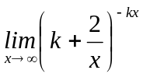 כאשר פרמטר הוא:
- שווה ל- 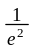 כאשר 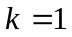
- שווה ל- כאשר 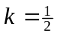
- שווה ל- כאשר 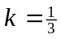
- שווה ל- לכל 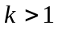
- הגבול לא קיים.

שאלה מס'2

לפונקציה 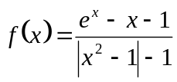 , יש בנקודה 

- נקודת אי רציפות מסוג ראשון
- נקודת אי רציפות סליקה
- נקודת אי רציפות מסוג שני
- רציפות
- אף תשובה לא נכונה

שאלה מס'3

בנקודה 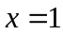הפונקציה 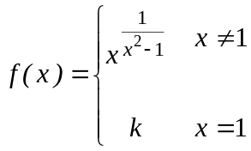 תהיה
- בעלת נקודת אי רציפות סוג ראשון לכל 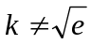
- בעלת נקודת אי רציפות סליקה לכל
- בעלת נקודת אי רציפות סליקה לכל 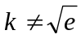
- בעלת נקודת אי רציפות מסוג שני.
- רציפה ואינה גזירה עבור 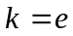

שאלה מס'4

לפונקציה 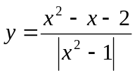, יש
- יש שתי אסימפטוטות אנכיות ואסימפטוטה אופקית אחת רק ב-
- יש שתי אסימפטוטות אנכיות בלבד ואין אופקית
- אין אסימפטוטות כלל.
- יש אסימפטוטה אנכית אחת ושתי אסימפטוטות אופקיות זהות ב- 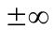
- יש שתי אסימפטוטות אנכיות ושתי אסימפטוטות אופקית ב-
שאלה מס'5

נתונה הפונקציה 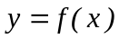, מוגדרת ורציפה לכל  ומקימת 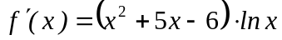 וכן 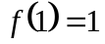 אזי הטענה שאינה נכונה היא:
- בקטע 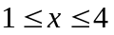 נקודות הקיצון המוחלטות מתקבלות בקצוות של הקטע.
- למשוואה 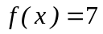 יש לכל היותר שורש אחד
-  חד חד ערכית.
- הערך של 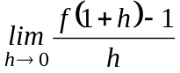 קטן מ-2.
- למשוואה 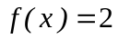 יש בדיוק 2 שורשים.

שאלה מס'6

נתונה הפונקציות חיובית ועולה ו- שלילית ויורדת לכל ערך של
אזי

- הפונקציה 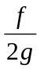 שלילית ועולה לכל ערך של
- הפונקציה 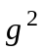 חיובית ויורדת לכל ערך של
- הפונקציה שלילית ויורדת לכל ערך של
- אף תשובה לא נכונה
- הפונקציה 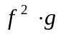 שלילית ויורדת לכל ערך של
שאלה מס'7

נתונה הפונקציה 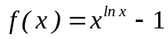,אזי
- 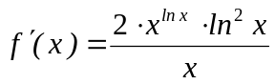
- 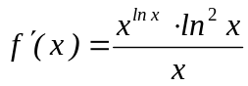
- 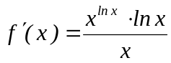
- אף תשובה לא נכונה
- 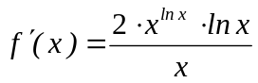

שאלה מס'8

נתונה הפונקציה 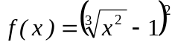 אזי הטענה שאינה נכונה היא
- מוגדרת לכל .
- ל- יש נקודת אי גזירות אחת.
- רציפה לכל .
- ל- יש שתי נקודות קיצון
- למשוואה יש 2 שורשים.
שאלה מס'9

נתונה הפונקציה 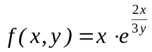 אזי הערך של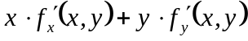 הוא
- 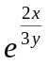
- 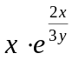
- 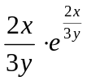
- 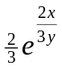

שאלה מס'10

העלות השולית בייצור שולחנות ביום הינה 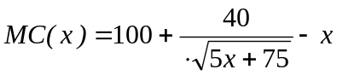₪, ידוע כי ליצר 5 שולחנות ביום עולה 1000₪.
אזי הטענה שאינה נכונה
- העלות השולית קטנה ככול ש- גדל.
- העלות הכוללת קטנה ככול ש- גדל.
- העלות הכוללת של יצור 6 שולחנות יהיה בקרוב 1099 ש"ח.
- עלות השולחן ה-100 קטן מ-20
- לא ניתן לדעת מתי יש רווח מקסימאלי

שאלה מס'11

לפניך גרף הנגזרת הראשונה, 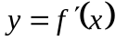, וכן נתון ש- 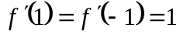

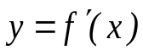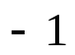
1
3-
3
1

אזי הטענה הנכונה

- 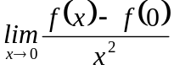 לא קיים
- 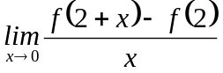 שווה 1
- הישר 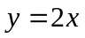 חותך את הפונקציה 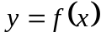 ב- 2 נקודות לפחות.
- ל-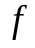 יש 3 נקודות קיצון ו- 2 נקודות פיתול.
- ל- יש 3 נקודות אי גזירות.

שאלה מס'12

נתונה הפונקציה , הרציפה לכל ומקיימת 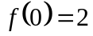 וכן 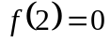 אזי
- למשוואה 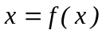 יש לפחות פתרון אחד
- 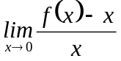 קיים.
- הפונקציה יורדת בקטע 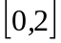
- למשוואה 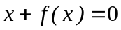 יש לפחות פתרון אחד
- אף תשובה לא נכונה

שאלה מס'13

פונקציה 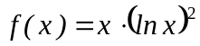 קמורה לכל:
- 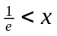
- 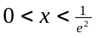 או 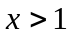
- לאף ערך של
- אף תשובה לא נכונה
שאלה מס'14

נתונה הפונקציה עולה והמקיימת ש- 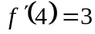 ו- 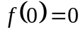 נסמן 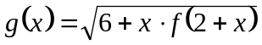
אם ידוע ש-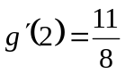 אז:
- ש ערך יחיד 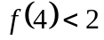
- 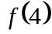 לא קיים
- יש שתי תוצאות ל-
- יש ערך יחיד 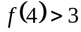
- אין תשובה נכונה
שאלה מס'15

נתונה הפונקציה 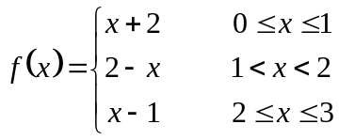
אז הטענה שאינה נכונה
- התמונה של היא 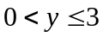
- מתקיים ש- 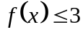 לכל 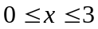
- למשוואה 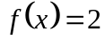 יש שתי פתרונות
- הישר 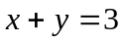חותך את הפונקציה בדיוק פעמים
- חד חד ערכית

שאלה | 1 | 2 | 3 | 4 | 5 | 6 | 7 | 8 | 9 | 10 | 11 | 12 | 13 | 14 | 15
תשובה | 1 | 2 | 3 | 4 | 5 | 5 | 5 | 4 | 3 | 2 | 1 | 1 | 1 | 4 | 5

